| TRƯỜNG ĐẠI HỌC THỦY LỢI  **KHOA CÔNG NGHỆ THÔNG TIN**  **ĐỒ ÁN KẾT THÚC MÔN HỌC**  **“THIẾT KẾ VÀ PHÁT TRIỂN TRÒ CHƠI”**    ***Đề tài:***  **THIẾT KẾ VÀ PHÁT TRIỂN TRÒ CHƠI “GÀ QUA ĐƯỜNG”**  **Nhóm sinh viên thực hiện:**  Phạm Khánh Duy 2051063494  Nguyễn Trường Giang 2051063628  Hàn Hoàng Hà 2051063882  Nguyễn Quang Hải 2051063693    **Giảng viên phụ trách môn học:** ThS. Trương Xuân Nam      *Hà Nội, Tháng 12 năm 2023* |
| --- |

# **MỤC LỤC**

BẢNG PHÂN CHIA CÔNG VIỆC......................................................................2

PHẦN I: GIỚI THIỆU..........................................................................................3

PHẦN II: TỔNG QUAN VỀ GAME...................................................................3

1. Thể loại game....................................................................................................3

2. Yếu tố................................................................................................................3

3. Nội dung........................................................................................................... 4

4. Chủ đề............................................................................................................... 4

5. Phong cách........................................................................................................ 4

6. Loại người chơi game được ngắm đến............................................................. 4

7. Game flow......................................................................................................... 4

8. Look & feel....................................................................................................... 5

9. Mục tiêu trải nghiệm........................................................................................ 5

PHẦN III: GAMEPLAY & MECHANICS.......................................................... 6

1. Game Player...................................................................................................... 6

2. Level design...................................................................................................... 6

3. Game Flow........................................................................................................ 6

4. Game Control.................................................................................................... 6

5. Winning and Losing.......................................................................................... 7

PHẦN IV: GIAO DIỆN........................................................................................ 7

**BẢNG PHÂN CHIA CÔNG VIỆC**

| **STT** | **Họ và tên** | **Mã sinh viên** | **Công việc** |
| --- | --- | --- | --- |
| 1 | Phạm Khánh Duy | 2051063494 | Xây dựng map cho gameTìm assets cho gameSản sinh xe, đườngTích hợp âm thanh vào gameViết pich doc |
| 2 | Nguyễn Trường Giang | 2051063628 | Tạo vật phẩm sự kiện làm chậm xe, xóa xeTạm dừng |
| 3 | Hàn Hoàng Hà | 2051063882 | * Di chuyển nhân vật * Giớt hạn di chuyển * Camera di chuyển theo nhân vật * Viết pich doc |
| 4 | Nguyễn Quang Hải | 2051063693 | Tính điểmXây dựng các menu vào game, thoát, menu game overXóa object ra khỏi màm hình |

# 

# **PHẦN I: GIỚI THIỆU**

## **1. High concept**

“Điều khuyển chú gà băng qua con đường dài vô tận, tránh khỏi những làn xe ô tô nguy hiểm.”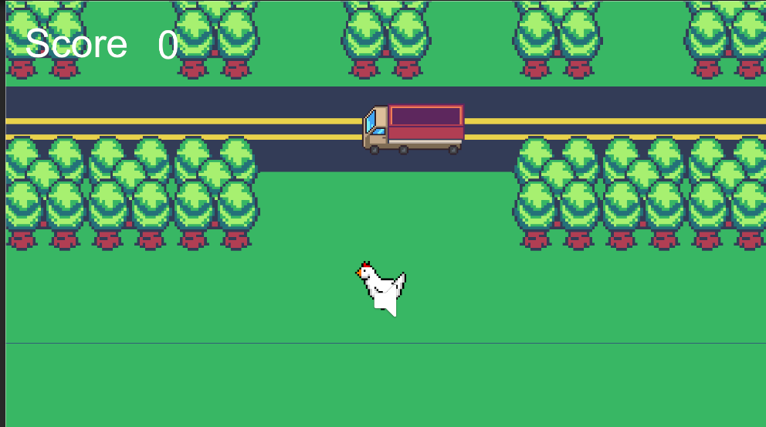

# **PHẦN II: TỔNG QUAN VỀ GAME**

## **1. Thể loại game**

Game trò chơi điện tử, hành động, một người chơi.

## **2. Yếu tố**

Game mang tính giải trí, rèn luyện sự khéo léo nhanh nhạy.

Đối tượng nhắm tới của game là mọi lứa tuổi từ trẻ em cho tới người lớn.

Trò chơi có lối chơi đơn giản, dễ hiểu, dễ chơi, phù hợp với mọi đối tượng người chơi. Đồ họa và âm thanh vui nhộn của trò chơi cũng thu hút được sự chú ý của trẻ em.

Game phù hợp với những khoảng thời gian nghỉ ngơi ngắn nhưng vẫn mang đến sự thoải mái , kích thích , giải trí cho người chơi.

## **3. Nội dung**

Một trò chơi điện tử 2D lấy bối cảnh là những con đường với những dòng xe qua lại tấp nập mà người chơi phải điều khiển chú gà của mình vượt qua những nguy hiểm để có thể đạt điểm cao nhất.

## **4. Chủ đề**

Game chạy vượt chướng ngoại vật vô tận.

## **5. Phong cách**

Phong cách sáng sủa, vui nhộn.

## **6. Loại người chơi game được ngắm đến**

Đối tượng được ngắm đến là mọi lứa tuổi từ trẻ em cho đến người lớn đang tìm một tựa game đồ họa và âm thanh vui nhộn để giải trí, thư giãn giữa giờ nghỉ giải lao, sau những giờ làm việc, học tập căng thẳng hoặc là những lúc rảnh rỗi.

## **7. Game flow**

Tại menu người chơi sẽ chọn các mục tương ứng:

* Bắt đầu: Vào các màn chơi.
* Thoát: Thoát khỏi game.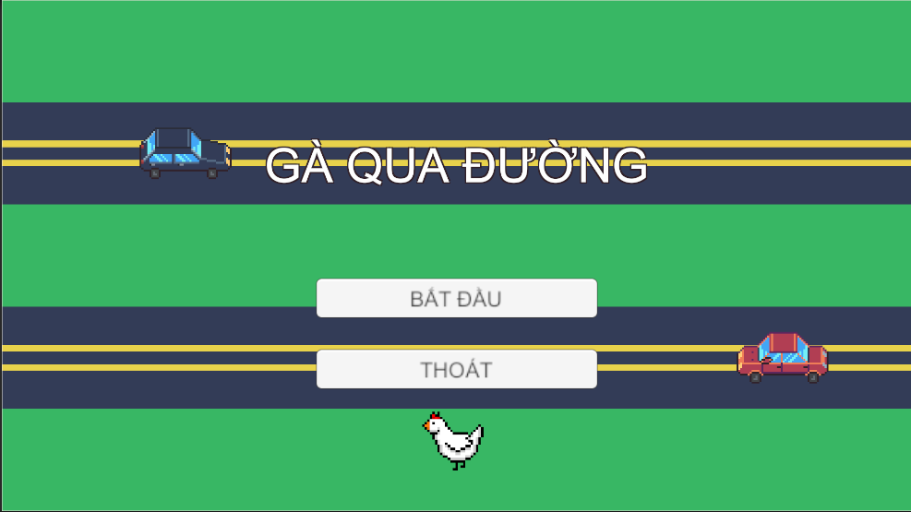

Trong game người chơi sử dụng các phím:

* W A S D để diều khiển nhân vật.

## **8. Look & feel**

Bối cảnh trong game là các con đường đông xe qua lại và những bãi cỏ để nghỉ chân.

Hình ảnh trong game gà qua đường thường được thiết kế đơn giản, dễ thương, với tông màu tươi sáng, bắt mắt. Nhân vật trong game được vẽ theo phong cách pixel.

Âm thanh trong game tạo nên cảm giác vui nhộn và hấp dẫn cho game. Các âm thanh thường được sử dụng trong game bao gồm: âm thanh nền , âm thanh khi gà chạy, âm thanh khi gà va chạm với xe, âm thanh khi gà chết khi lùi quá số bước, âm thanh khi gà rơi xuống nước.

## **9. Mục tiêu trải nghiệm**

Mục tiêu chung của game gà qua đường là giúp người chơi giải trí, thư giãn, và có những trải nghiệm thú vị. Giúp người chơi rèn luyện kỹ năng phản xạ: Người chơi cần nhanh tay, nhanh mắt để điều khiển gà chạy qua đường tránh những chiếc xe đang lao tới.

# **PHẦN III: GAMEPLAY & MECHANICS**

## **1. Game Player**

Trò chơi giải trí đơn giản, mang tính thử thách. Mục tiêu là giúp những chú gà băng qua đường mà không bị xe cộ tông, không bị rơi xuống nước.

Trò chơi bắt đầu ở một bãi cỏ , phía trước là đoạn đường đông đúc xe cộ, người chơi sẽ điều khiển một chú gà băng qua đường an toàn. Người chơi chơi từ góc nhìn thứ ba trong môi trường 2D. Điều này tạo cảm giác thú vị cho người chơi, người chơi sẽ cảm nhận được sự kích thích khi điều khiển chú gà băng qua đường.

Chú gà có thể ăn một số vật phẩm giúp qua đường dễ dàng hơn

## **2. Level design**

Game sẽ có chỉ 1 cấp độ , chơi đến khi chú gà bị tai nạn.

## **3. Game Flow**

Game bắt đầu từ menu game người chơi có thể chọn bắt đầu hoặc thoát, nếu người chơi chọn bắt đầu thì chú gà sẽ bắt đầu cuộc hành trình của mình cho đến khi tai nạn. Sẽ có một số vật phẩm ngẫu nhiên xuất hiện khi chơi

Lúc chú gà bị tai nạn gameover sẽ xuất hiện. Người chơi có thể bắt đầu lại hoặc trở lại mainmenu hoặc thoát.

Người chơi cũng có thể tạm dừng lúc đang chơi.

## **4. Game Control**

Trò chơi sẽ sử dụng bàn phím để điều khiển

* Movement
* Left - A
* Right - D
* Forward - W
* Backward – S
* Pause - P

## **5. Winning and Losing**

Mục tiêu của trò chơi là người chơi đạt được số điểm cao nhất.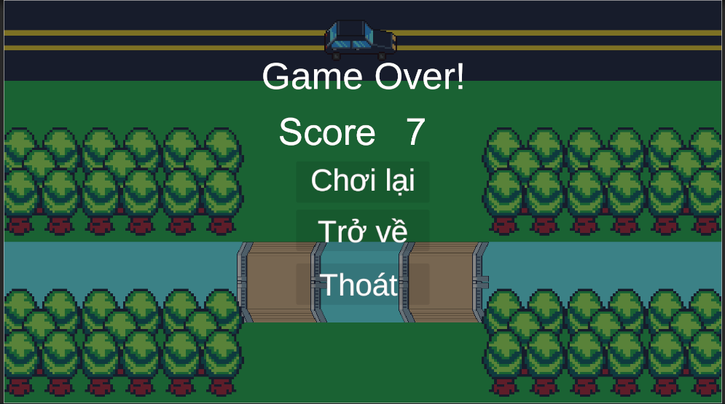

# **PHẦN IV: GIAO DIỆN**

## **Mô tả về hệ thống thị giác**

Hiển thị số điểm

Menu khi bắt đầu : Gồm có phần bắt đầu game, thoát game.

*Hình ảnh game bắt đầu*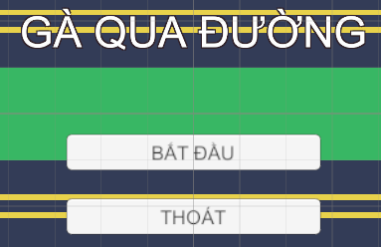

*Hình ảnh trong game*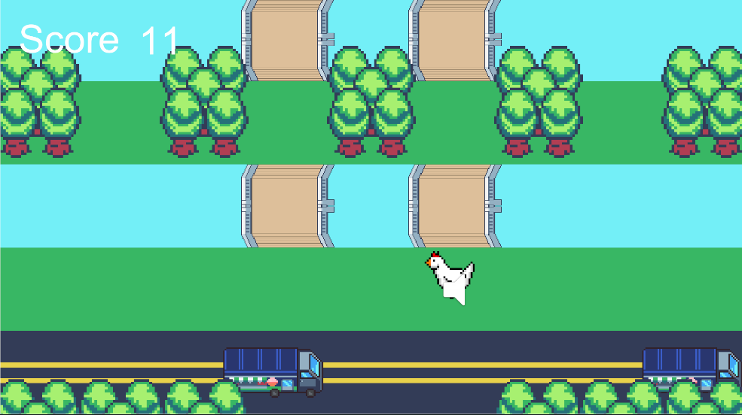

*Menu khi game over*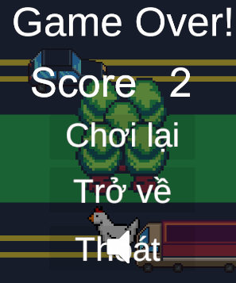

Một số vật phẩm có thể xuất hiện ngẫu nhiên: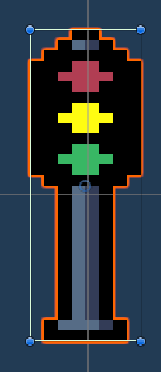

## 

## 

## 

## **2.** **Hệ thống điều khiển:**

Người chơi sử dụng 4 phím W, A, S, D để di chuyển, P để pause.

## **3. Audio, music, sound effect:**

• Âm thanh nền.

• Âm thanh di chuyển

• Âm thanh người chơi khi bị tai nạn ô tô

• Âm thanh người chơi khi bị rơi xuống nước

• Âm thanh khi lùi quá số bước , đứng quá lâu